2008년도 1학기 산업공학 개론 (강좌: 001) 중간고사

Part I. 다음 질문에 대해 답하시오.

- 기업의 성공을 측정하는 다섯 가지 방법을 열거하고, 간단하게(한 줄로) 설명하시오.
(5점, 각 1점)
- 재정적인 성과
- 고객의 만족 여부(요구와 가치)
- 제품이나 서비스의 품질
- 혁신과 창의성
- 조직원의 충성심

- 기업의 다각화 전략을 구현하기 위한 두 가지 방안에 대해 간략하게 설명하고, 이러한 전략을 통해 얻을 수 있는 효과에 대해 설명하시오 (5점)
- 기업 합병
2개 이상의 기업이 합쳐진 기업을 이루는 형태
- 기업 인수(관련 기업 구입)
하나의 기업이 다른 기업을 매수(구입)할 때 이루어 짐
두 기업이 가지는 가치의 단순한 합보다 더욱 큰 가치를 가져올 수 있으며, 이를
시너지효과(Synergistic relationship)이라고 한다.

- 기업의 형태 중 ‘주식회사(Corporation)’의 구성 형태 및 운영 방식을 간략하게 설명하시오. (3점)
기업의 소유와 운영의 주체가 분리되어 있는 형태로, 기업의 소유주(주주)들은 기업의 경영성과에 대해 유한 책임을 진다. 주주들이 선임한 이상회가 경영진을 임명하고, 이사회의 감독하에 경영진이 회사를 운영한다.

- 고객이 공급자에게 원하는 기본적인 요구사항 6가지를 나열하시오. (6점, 각 1점)
- 높은 수준의 품질
- 높은 수준의 유연성
- 높은 수준의 서비스
- 낮은 비용
- 기술혁신에 대한 빠른 대응 (계속적인 수요에 대한 처리는 물론 시장의 기술혁신에 대한 빠른 대응)
- 낮은 변동성(변동성이 매우 적거나 또한 변동성이 전무할 것)

- 국민 총생산 (GNP)와 국내 총생산(GDP)를 비교 설명하시오. (3점)
GNP: 일정 기간 동안 자국민과 자국민 소유의 자원에 의해 생산된 재화나 용역의 시장가치의 총액
GDP: 일국의 국경 내에서 생산되는 총생산으로, 해당 자원이 자국민에 귀속되건, 외국인에 귀속되건 구분하지 않는다.
완전 폐쇄 경제에서는 GDP와 GNP가 동일하다.
해외 투자를 많이 한 나라는 GNP가 GDP가 크다.
외국인의 투자가 많이 들어온 나라에서는 GDP가 GNP보다 크게 된다.

- 포터가 제시한 경쟁요인 모형의 5가지 요인에 대해 간략하게 (각각 한 줄 이내로)을 설명하시오. (5점, 개당 1점)
- 잠재적 경쟁자의 진입 위험성:
- 산업 내 기존 업체들과의 경쟁
- 구매자의 가격 교섭력
- 공급자의 가격 교섭력
- 대체상품의 위협

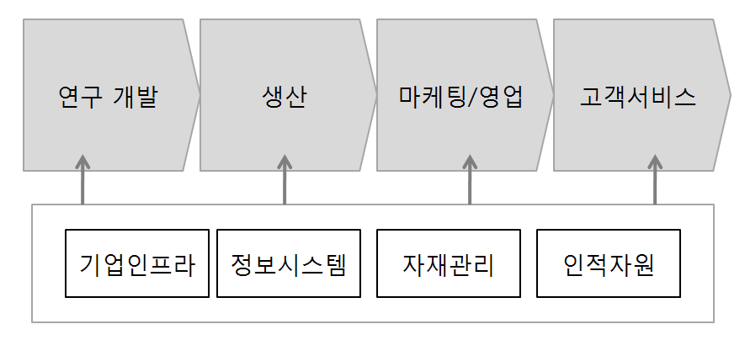
- 일반적인 기업의 주요활동과 지원활동을 도식화하고, 이 중 정보 시스템이 가지는 의미에 대해 간략하게 기술하시오. (7점)

정보 시스템은 자재관리, 판매분석, 가격결정, 제품판매, 소비자 서비스 요청 등을 위한 대형의 전자 시스템으로, 인터넷의 통신 특징들과 결합될 때, 회사가 다른 가치 창출 활동을 관리하는 것으로 효율성과 효과성의 향상을 보장한다.

- 기업이 경쟁적 우위를 가지기 위한 4가지 기본 요소 중 효율에 대해 척도, 의미와 함께 주요한 두 가지 요소(노동 생산성, 자본 생산성)에 대해 설명하시오 (6점).
효율의 간단한 척도는 일정한 산출을 생산하기 위해 취하는 투입의 양으로, 일정한 산출(output)을 만들어내기 위해 필요한 투입(input)이 더 적을수록 효율적이라 할 수 있다. 효율의 가장 중요한 요소 두 가지는 노동 생산성과 자본 생산성으로, 노동 생산성은 직원당 산출, 자본 생산성은 투자된 자본의 단위당 산출에 의해 측정된다.

Part II. 다음 질문에 대해 풀이과정과 그 해답을 모두 기술하시오.

- 아래의 투자안 A, B에 대하여 순현가법과 내부수익률법을 이용하여 각각 투자결정을 내리시오.(단, 이자율은 7%이고, 투자는 연초에 이루어지며, 각 투자수익도 연초에 들어온다 가정한다.)

연도 | 투자안 A  (투자액: 1억 2,000만원) | 투자안 B  (투자액: 9,500만원)
연도 | 현금흐름(단위: 만원) | 현금흐름(단위: 만원)
1 | 1,900 | 1,500
2 | 1,900 | 1,500
3 | 1,900 | 1,500
4 | 1,900 | 1,500
5 | 1,900 | 1,500
6 | 1,900 | 1,500
7 | 1,900 | 1,500
8 | 1,900 | 1,500

① NPV법
A:
B:
- A를 선택

② IRR법
A: 이자율표에서 이는 7%와 8%의 사이이니,

B: 이자율표에서 이는 7%와 8%의 사이이니,
A를 선택

7% 이자율표
n | 1회 지불 |  | 동일액 지불 |  |  |  | 등차계수
n | 복리계수 | 현가계수 | 연금복리계수 | 감채기금계수 | 연금현가계수 | 자본회수계수 | 등차계수
n | F/P ,n | P/F ,n | F/A ,n | A/F ,n | P/A ,n | A/P ,n | A/G ,n
6 | 1.501 | 0.6664 | 7.153 | 0.1398 | 4.7665 | 0.2098 | 2.3032
7 | 1.606 | 0.6228 | 8.654 | 0.1156 | 5.3893 | 0.1856 | 2.7304
8 | 1.718 | 0.5820 | 10.260 | 0.0975 | 5.9713 | 0.1675 | 3.1466
9 | 1.838 | 0.5439 | 11.978 | 0.0835 | 6.5152 | 0.1535 | 3.5517
8% 이자율표
n | 1회 지불 |  | 동일액 지불 |  |  |  | 등차계수
n | 복리계수 | 현가계수 | 연금복리계수 | 감채기금계수 | 연금현가계수 | 자본회수계수 | 등차계수
n | F/P ,n | P/F ,n | F/A ,n | A/F ,n | P/A ,n | A/P ,n | A/G ,n
6 | 1.587 | 0.6302 | 7.336 | 0.1363 | 4.6229 | 0.2163 | 2.2764
7 | 1.714 | 0.5835 | 8.923 | 0.1121 | 5.2064 | 0.1921 | 2.6937
8 | 1.851 | 0.5403 | 10.637 | 0.0940 | 5.7466 | 0.1740 | 2.0985
9 | 1.999 | 0.5003 | 12.488 | 0.0801 | 6.2469 | 0.1601 | 3.4910

- A 기업이 1억원을 투자하여 공정설비를 구입하였다. 이 설비는 5년간 사용할 수 있으며, 이후에는 고철로 1000만원을 받고 팔 수 있다고 한다. 다음 방법에 따라 감가 상각하시오.
(a) 정액법

(b) 정률법(40%)

 | 장부가(기초) | 감가액 | 누적 감가액 | 장부가(기말)
1 | 10000만 | 4000만 | 4000만 | 6000만
2 | 6000만 | 2400만 | 6400만 | 3600만
3 | 3600만 | 1440만 | 7840만 | 2160만
4 | 2160만 | 864만 | 8704만 | 1296만
5 | 1296만 | 296만 | 9000만 | 1000만

- 다음과 같이 4가지 전략(S1 – S4)과 4가지 여건 (N1-N4)에 대한 수익자료가 있다. Wald 기준, Savage기준, Laplace-Bayes 기준, Hurwitz 기준(α=0.2)에 의하면 어떤 전략이 선택될 수 있는가 (20점)?
 | N1 | N2 | N3 | N4
S1 | 35 | 19 | 23 | 42
S2 | 53 | 25 | 43 | 24
S3 | 14 | 22 | 37 | 11
S4 | 55 | 47 | 26 | 35

왈드기준: S4
새비지: S4
새비지 | N1 | N2 | N3 | N4
S1 | 20 | 28 | 20 | 0
S2 | 2 | 22 | 0 | 18
S3 | 41 | 25 | 6 | 31
S4 | 0 | 0 | 17 | 7

라-베: S4
후르비츠: S4
후르비츠 | 0.2
S1 | 23.6
S2 | 29.8
S3 | 16.2
S4 | 31.8
- 아래는 어떤 기업의 이익에 관한 의사결정나무이다. 현재 시점에서 대안 1과 2 중 어떤 대안이 유리한지를 선택하고, 구체적인 수치를 통해 선택의 정당성을 뒷받침하시오.(10)

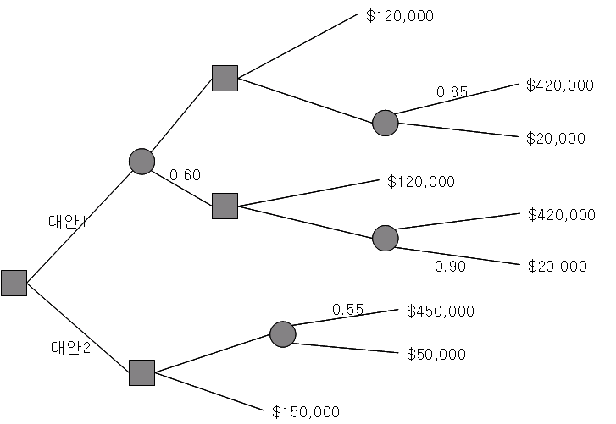

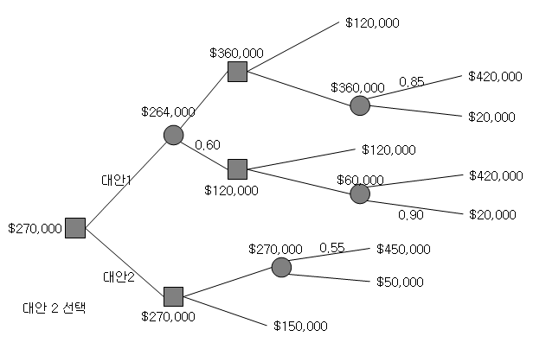

- 브라우니와 콜라만으로 식단을 구성하려고 한다. 브라우니 한 조각은 5$, 콜라 한잔은 2$ 이다. 건강을 위해선 매일 단백질은 5온스 이상, 지방은 6온스 이상을 섭취하여야 한다. 각 음식에 포함된 영양소는 아래의 표에 제시하였다. 건강을 위한 제약조건을 만족시키는 최소비용은 얼마인가?

 | 단백질 | 지방
브라우니 (한 조각) | 4 | 3
콜라 (한 잔) | 2 | 2

1) 심플렉스 방법을 사용하여 문제를 풀기 위해 변수를 정의하고, 목적함수를 모형화하여라.(4)
2) 제약조건을 제시하여라.(4)
3) 2-phase 심플렉스 방법을 사용하여 문제를 풀어라.(12)
(단. 기하학적인 방법 등 심플렉스 이외의 방법을 사용할 경우 0점)

Min 5x1 + 2x2
S. t 4x1 + 2x2 – s1 + a1 = 5
3x1 + 2x2 – s2 + a2 = 6

Phase 1 목적함수 Max –a1 –a2 로 바뀜
0 0 0 0 -1 -1 0
a1 4 2 -1 0 1 0 5
a2 3 2 0 -1 0 1 6

7 4 -1 -1 0 0 11
a1 4 2 -1 0 1 0 5
a2 3 2 0 -1 0 1 6

0 1/2 3/4 -1 -7/4 0 9/4
x1 1 1/2 -1/4 0 1/4 0 5/4
a2 0 1/2 3/4 -1 -3/4 1 9/4

0 0 0 0 -1 -1 0
x1 1 2/3 0 -1/3 0 1/3 2
s1 0 2/3 1 -4/3 -1 4/3 3

Phase 2 목적함수 Max -5x1 -2x2로 바뀜
-5 -2 0 0 0
x1 1 2/3 0 -1/3 2
s1 0 2/3 1 -4/3 3

0 4/3 0 -5/3 10
x1 1 2/3 0 -1/3 2
s2 0 2/3 1 -4/3 3

-2 0 0 -1 6
x2 3/2 1 0 -1/2 3
s1 -1 0 1 -1 1

정답은 x1=0, x2=3, z=6

